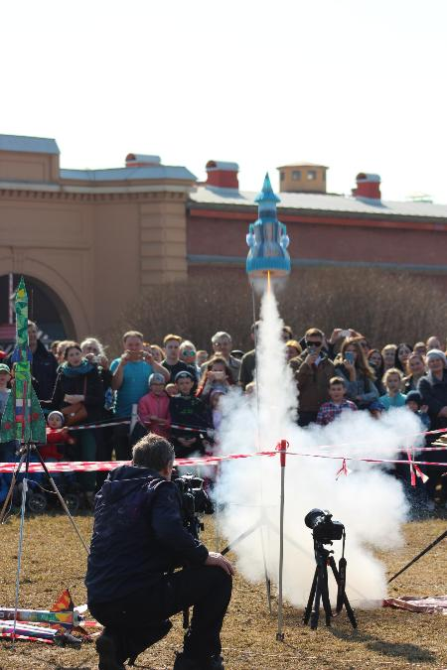
С 12 Апреля 2019 по 14 Апреля 2019 ко Дню космонавтики в 2019 году в Петропавловской крепости традиционно подготовлено множество мероприятий:
12 апреля в 14.00 в Музее космонавтики и ракетной техники им. В.П. Глушко (Иоанновский равелин Петропавловской крепости) состоится открытие выставки «Среда обитания. в космосе и под водой», организованной совместно с Музеем истории подводных сил России им. А. И. Маринеско.
Гости выставки познакомятся с бытом российских подводников и смогут сравнить его с жизнью космонавтов на МКС. На экспозиции будут представлены продукты питания, дыхательный аппарат и другие предметы жизнеобеспечения подводных лодок, а также тюбики с едой, полетно-тренировочные костюмы и скафандры космонавтов. Выставка продлится до 14 мая 2019 года.
14 апреля с 12.00 до 16.00 сразу на нескольких площадках Петропавловской крепости состоится традиционный городской праздник – День космонавтики. В этом году он получил название «Лунный остров», поскольку посвящен 60-летию начала исследования Луны советскими аппаратами и 50-летию высадки человека на лунную поверхность.
В атриуме Комендантского дома дети и взрослые погрузятся в атмосферу космоса и Лунного города. Здесь в интерактивном пространстве можно будет попробовать себя в качестве исследователя Луны, принять участие в творческих мастер-классах и создании анимационного фильма.
На вертолетной площадке развернутся 31-е Показательные старты моделей ракет. Это событие приобрело широкую известность и популярность среди горожан, которые каждый год приходят в Петропавловскую крепость посмотреть на захватывающее соревнование.
12 и 14 апреля с 11.00 до 18.00 Музей космонавтики и ракетной техники им. В.П. Глушко (Иоанновский равелин Петропавловской крепости) будет открыт для бесплатного посещения.
Здесь можно будет посмотреть основную экспозицию и ознакомиться с временной выставкой «Среда обитания. В космосе и под водой», организованной совместно с Музеем истории подводных сил России им. А. И. Маринеско.
В конференц-холле Музея космонавтики и ракетной техники им. В.П. Глушко пройдут лекции, встреча с космонавтом, кинопоказы. В 16.00 здесь музыкальной кульминацией праздника станет выступление космического дуэта Андрея Новикова, известного ценителям электронной музыки по своим проектам EyeScream и 3FORCE и терменвоксистки Александры Романовой, одной из немногих исполнительниц на самом редком инструменте в мире.

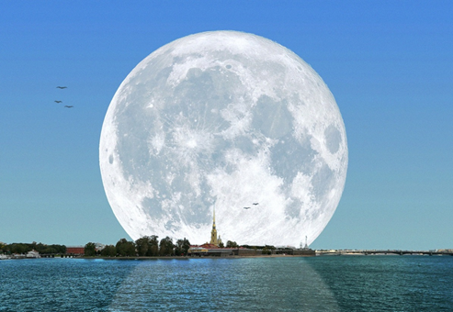

ДЕНЬ КОСМОНАВТИКИ В ПЕТРОПАВЛОВСКОЙ КРЕПОСТИ-2019
(Информация размещена на сайте Музея истории Петербурга www.spbmuseum.ru
в разделе: события−концерты и фестивали)
- 14 апреля в Петропавловской крепости состоится традиционный городской праздник – День космонавтики. В этом году он получил название «Лунный остров», поскольку посвящен 60-летию начала исследования Луны советскими аппаратами и 50-летию высадки человека на лунную поверхность.
Праздник будет проходить на нескольких площадках Петропавловской крепости.
В атриуме Комендантского дома дети и взрослые смогут полностью погрузиться в атмосферу космоса и Лунного города. Здесь в интерактивном пространстве гости праздника смогут попробовать себя в качестве исследователей Луны, принять участие в творческих мастер-классах и создании анимационного фильма.
На вертолетной площадке развернутся 31-е Показательные старты моделей ракет. Это событие приобрело широкую известность и популярность среди горожан, которые каждый год приходят на традиционные Показательные старты моделей ракет в Петропавловскую крепость.
Музей космонавтики и ракетной техники им. В.П. Глушко также станет одной из площадок праздника и распахнет свои двери для свободного посещения. Там можно будет посмотреть основную экспозицию и ознакомиться с временной выставкой «Среда обитания. В космосе и под водой», организованной совместно с Музеем истории подводных сил России им. А. И. Маринеско.
В конференц-холле Музея космонавтики и ракетной техники им. В.П. Глушко пройдут лекции, встреча с космонавтом, кинопоказы.
Организаторы праздника – Государственный музей истории Санкт-Петербурга и Северо-Западная организация Федерации космонавтики России. Партнёрами праздника являются БГТУ «Военмех», ГУАП, МОО «МИР».
Вход на «космические площадки» - свободный!

- Программа праздника 14.04.19 «Лунный остров»
- 12.00 Нарышкин бастион
• Полуденный выстрел с участием почетных гостей, пресс-подход
12.00 – 16.00 Атриум Комендантского дома
- 12.15 – Торжественное открытие праздника. Приветствие участников почетными гостями.
• Интерактивное выставочное пространство «Лунный город»
• Детская зона (космические паззлы, раскраски, кроссворды)
• Создание мультфильма «Человек летающий»
12.00 – 14.00 Вертолетная площадка у Головкина бастиона
- • XXХI Показательные старты моделей ракет.
12.45 – 13.00 Приветствие участников почетными гостями, награждение участников.
11.00 – 18.00 Музей космонавтики и ракетной техники имени В.П. Глушко
• Свободное посещение музея
12.00 – 16.00 Конференц-холл Музея космонавтики и ракетной техники
12.15 – 13.45 – Мини-лекции
14.00 – 15.00 - Награждение победителей городских конкурсов
15.00 – 16.00 - Выступление космонавта
16.00 – 17.00 - Концерт космического дуэта

